# Отчет

по результатам аудита сайта

[**http://www.urcmk.ru/**](http://www.urcmk.ru/)

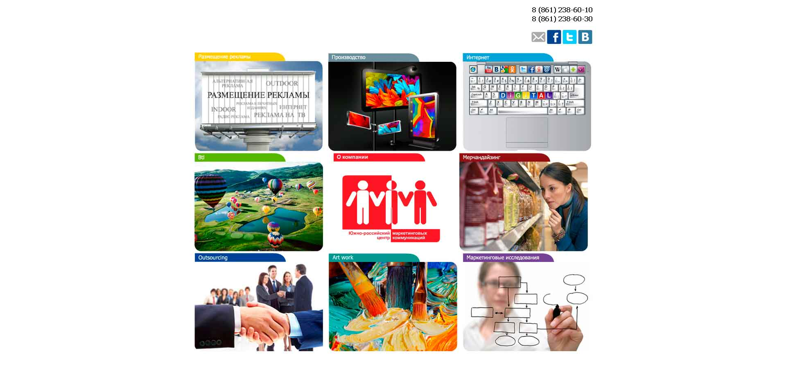

# Общая информация о сайте

## Описание сайта

Проект <http://www.urcmk.ru/> представляет собой официальный сайт рекламного агентства «Южно-российский центр маркетинговых коммуникаций». На сайте содержится информация о компании, предоставляемых услугах (размещение рекламы, производство рекламных материалов, BTL, мерчендайзинг, реклама в Интернете, ведение рекламных кампаний, проведение маркетинговых исследований, рекламный аутсорсинг), а также контактная информация.

## Цель сайта

Предоставление информации о видах предлагаемых Компанией услуг. Итоговая цель (показатель конверсии) — посетитель должен **связаться с представителями компании**.

## Структура сайта

**Главное меню**

О компании

О нас

Реализованные проекты

Клиенты

Размещение рекламы

ТВ

Радио

Наружная реклама

Indoor

Альтернативная реклама

Печатные периодические издания

Интернет-продвижение

Производство

Наружная реклама/Outdoor

Внутренняя реклама/Indoor

Изготовление сувенирной продукции

Интерьерная и широкоформатная печать

Полиграфия

Изготовление POS материалов

Услуги плоттерной и фрезерной резки

BTL

Промоакции

Event marketing

Мерчендайзинг

Интернет

Разработка и продвижение сайтов

Публичные страницы, сообщества

Контекстная реклама

Банерная реклама

Разработка приложений

Art work

Маркетинговые исследования

Аутсорсинг

Контакты

**Футер**

Отсутствует

**Шапка сайта**

Меню в шапке сайта отсутствует

### Замечания и рекомендации:

1. Вложенный пункт меню «Размещение рекламы > Интернет-продвижение» дублирует основной «Интернет». В этом нет необходимости, поэтому его можно исключить.
2. С главной страницы пункт «О нас» открывается в новой вкладке. Кроме того, вместо картинки используется flash-анимация. Лучше не использовать flash на сайте, поскольку не у всех пользователей он отображается (например, если не установлен Flash-плеер, также flash не поддерживается iOS). Также flash не индексируется поисковиками. Рекомендуется исключить использование flash на сайте, за исключением рекламных баннеров, либо демонстрации примеров работ. Не использовать flash в навигации.
3. Отсутствует карта сайта. Карта сайта отражает собой полную иерархию сайта, позволяет пользователю быстро перемещаться по страницам, а также оказывает влияние на индексацию страниц сайта поисковыми системами. Необходимо добавить карту сайта.
4. Отсутствует нижнее навигационное меню. При объеме текста, когда пользователь вынужден пользоваться прокруткой, рекомендуется использование нижнего меню, для быстрой навигации по страницам сайта. Необходимо добавить нижнее навигационное меню.
5. На некоторых страницах сайта уникальность текста ниже допустимого порога в 80%. Например, [http://urcmk.ru/?action=merchend - 43%](http://www.sel_res.ru/???history=4&f=1), [http://urcmk.ru/?action=marketing - 78%](http://www.sel_res.ru/???history=2&f=1). Рекомендуется повысить уникальность текстов до требуемого уровня.
6. Также на некоторых страницах сайта слишком мало текста. Оптимальным показателем является от 3 до 5 тысяч символов без пробелов. Рекомендуется увеличить объем текста на сайте.
7. Не определен основной хост сайта <http://urcmk.ru> или <http://www.urcmk.ru>. Это ведет к появлению на сайте дублей страниц. Необходимо определить основной хост сайта и сделать 301 редирект с дополнительного.
8. Не оформлена страница 404 ошибки. При переходе по несуществующей ссылки пользователь попадает на другой сайт, таким образом он может не вернуться обратно. Рекомендуется корректно оформить страницу с ошибкой 404.

# Юзабилити сайта

## Навигация по сайту

На сайте присутствует одно навигационное меню. Все вложенные пункты отображаются при наведении указатели мыши на соответствующий пункт. Наиболее эффективно располагать классификацию такого рода в виде дополнительного меню, а не в качестве выпадающего списка. Процентное соотношение эффективности данного меню к списку 70 к 30.

На сайте отсутствуют так называемые «хлебные крошки», т. е. навигационная панель, которая определяет местоположение пользователя на сайте. Этот модуль, кроме того, является дополнительной внутренней перелинковкой.

Карта сайта отсутствует. Некоторые пользователи при затруднениях в поиске необходимой информации предпочитают обращаться к четко структурированной карте сайта, которая отражает иерархию всех разделов на сайте. Также карта сайта должна быть предоставлена Поисковой Системе для быстрой индексации новых страниц сайта или изменений на уже существующих страницах.

## Восприятие информации пользователем

На главной странице сайта отсутствует какой-либо текст, только ссылки на основные разделы сайта. При переходе на главную страницу сайта не совсем понятно, чем именно занимается компания, поскольку иллюстрации пунктов меню в недостаточной мере отражают специфику деятельности компании, а описание данных пунктов отсутствует. Названия пунктов меню также не отражают тот факт, что пользователь находится на сайте рекламного агентства, поскольку понятия «Производство», «Интернет», «Аутсорсинг» могут относиться к различным сферам деятельности.

Раздел «Новости» не является приоритетным, однако публикуется на каждой странице сайта. Нет возможности перейти к полному списку новостей, используя навигационное меню. Рекомендуется в раздел «О нас» поместить вложенный пункт меню «Наши новости», оставить публикацию новостей на странице «О нас», с других страниц сайта этот блок убрать.

На страницах текст весьма не привлекателен, поскольку отсутствует основное форматирование — нет выделения заголовков и подзаголовков, отсутствуют иллюстрации, акценты не расставлены. Такой текст не привлекает внимания пользователя, поэтому пользователь не задержится на страницах с информацией, которая его не заинтересует. Что в итоге негативно сказывается на поведенческих факторах и на ранжировании (т. е. продвижении сайта).

## Наличие необходимой информации

Главное, зачем приходит пользователь на сайт — за информацией. И сайт должен давать ответ на вопрос пользователя, который последний задавал поисковой системе. Чаще всего, цель пользователя, который переходит на данный сайт из поисковой системы – узнать перечень услуг и цены на них. На сайте отсутствует общий прайс-лист на услуги, доступный для скачивания пользователем. Также на посадочных страницах отсутствует указание какой-либо стоимости по оказанию тех или иных работ. Данный сайт является не информационным, а коммерческим, поэтому только описания услуг недостаточно для хорошей конверсии трафика. Необходимо добавить стоимость каждой услуги, а также прайс-лист.

Кроме того, одним из положительных моментов является наличие на сайте онлайн-калькулятора для расчета пользователем стоимости той или иной услуги. Например, потенциальный клиент хочет заказать изготовление наружной рекламы определенного формата и ее размещение в нескольких точках города. Онлайн калькулятор поможет ему самостоятельно рассчитать стоимость данной услуги, понять, приемлема ли ему она, и в зависимости от сделанных выводов решить обращаться ли в указанную компанию. Тем самым он экономит свое время и время сотрудников Компании.

Также рекомендуется установка модулей обратной связи, для обеспечения контакта пользователя непосредственно со страницы сайта, и онлайн-консультанта, для ответов на вопросы пользователя в реальном времени.

На сайте отсутствует официальная информация о компании, список сотрудников, номера их рабочих телефонов и т.д. Это негативно влияет на уровень доверия пользователя. Также рекомендуется публиковать сертификаты, награды, благодарственные письма и любую другую информацию, которая создает имидж серьезной организации, в которую стоит обратиться и получить действительно качественную услугу.

Не понятен смысл баннера, расположенного в правом блоке всех внутренних страниц сайта:



Этот баннер не является ссылкой, не рекламирует какую-либо услугу. Рекомендуется использовать подобные баннеры для рекламы каких-то акций или специальных предложений.

## Сравнительный анализ дизайна и юзабилити

### Плюсы и положительные моменты, влияющие на CTR:

1. Основные блоки на главной странице оформлены в виде графических элементов;
2. Наличие телефонов в верхнем правом углу сайта;
3. Наличие кнопок социальных сетей;
4. Отдельные информативные стили для каждой страницы;
5. Достаточное количество текста на каждой странице.

### Ошибки, недочеты и другие моменты, влияющие на CTR:

1. Не доработан элемент отправки сообщений:

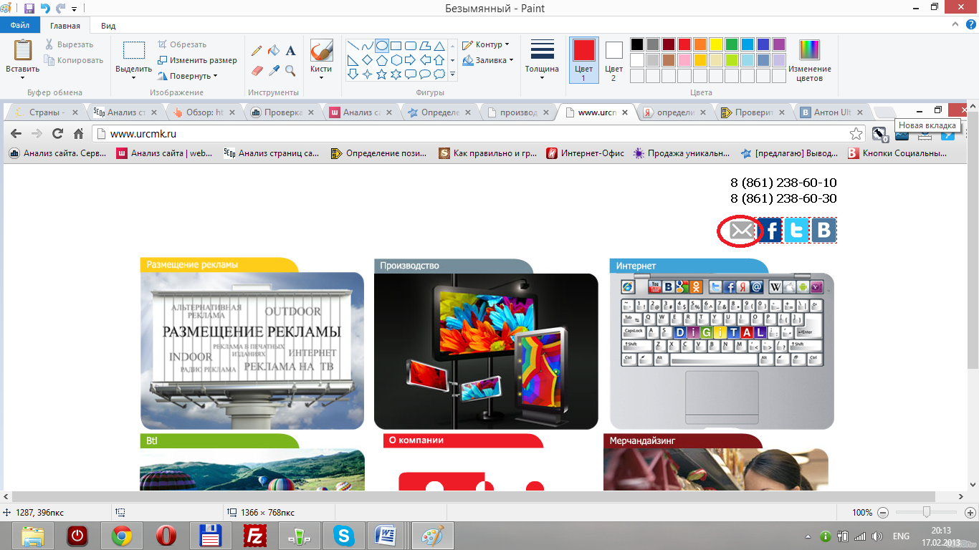

Т.е. фактически не работоспособен

1. Отсутствие в поисковой выдаче описания сайта и телефона (под ссылкой на сайт);
2. Малый размер шрифта заголовков блоков на главной странице из-за чего снижается ее информативность;
3. Отсутствие картинок в статьях (или недостаточное количество). Очень важный пункт, хотя многие его недооценивают. На картинке не только концентрируется внимание посетителя, там же можно прописать требуемый alt и получить дополнительный трафик.
4. Сокрытие баннера плагином adblock из-за неправильного названия ссылки (http://www.urcmk.ru/pic/r_baner.jpg) . Кроме того, у баннера не прописана ссылка, поэтому он не выполняет ни одну из своих функций.

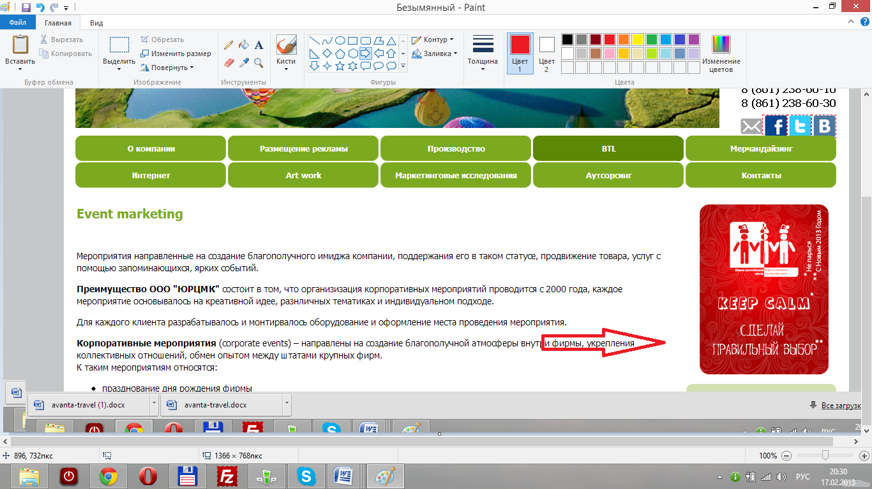

1. При открытии больших страниц возникает пустой участок слева. Его можно заполнить чем угодно (баннер с акцией, случайная услуга с текстом «А мы еще делаем …» и др.)

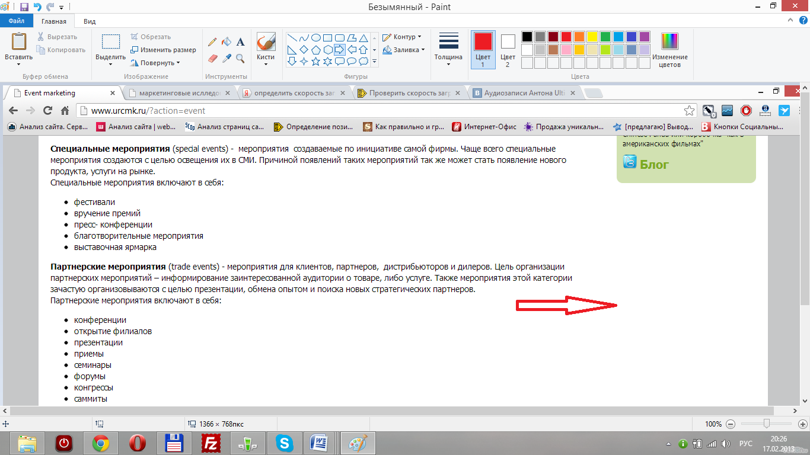

1. Отсутствия ссылки у элемента «Блог»:

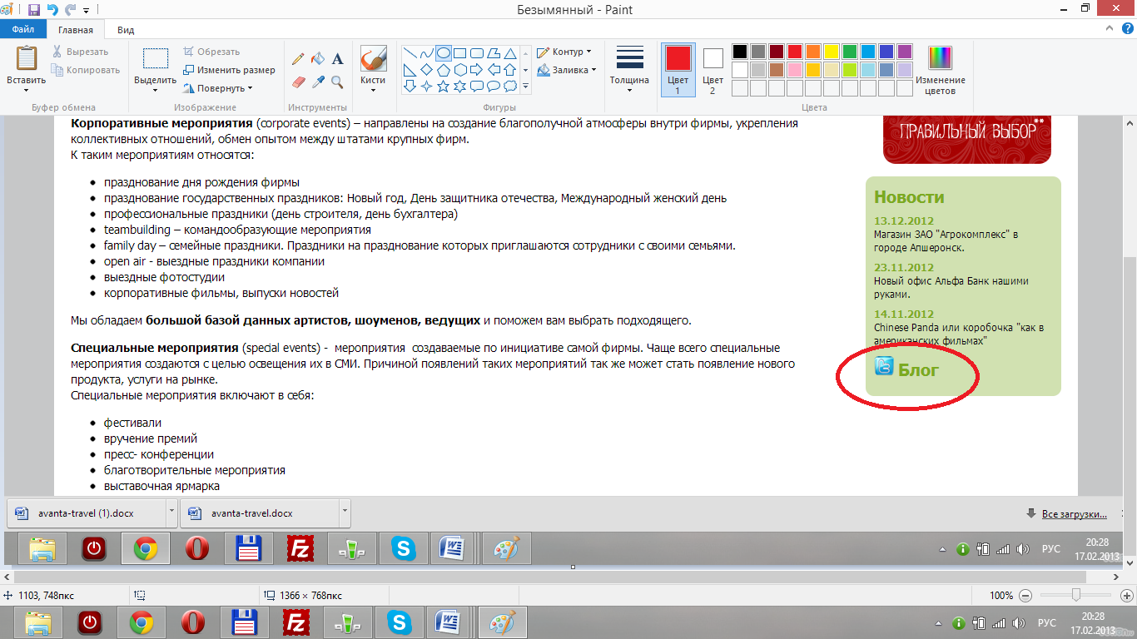

Именно подобные мелочи, в конечном счете, играют главную роль в решении потенциального клиента заказать услуги. Пустые разделы создают впечатление недоделанного сайта и отпугивают посетителей, особенно если они изначально пришли из поисковика не на целевую страницу. Таким образом, ухудшаются поведенческие факторы.

# Поисковый аудит сайта

## Основные характеристики сайта

#### В поисковой системе Яндекс:

Яндекс тИЦ - 0

Яндекс Каталог - Нет

Проиндексировано — 96

#### В поисковой системе Google:

Google Page Rank — 0/10

DMOZ.org каталог - Отсутствует

Проиндексировано —63

#### Валидность кода:

2 Errors — 2 ошибки

#### Плагиат:

На сайте присутствуют страницы, уникальность которых ниже допустимого порога в 80%.

#### Битые ссылки. Код ответа 404:

Отсутствуют.

Мета-теги:

Оценка - «неудовлетворительно». Не заполнены, либо заполнены некорректно.

#### Форматирование текста:

Отсутствует. Недопустимо малый объем текста. Отсутствуют подзаголовки и акцентирующие теги.

#### Внешние ссылки.

Сайт ссылается на 4 сторонних ресурса. Рекомендуется закрывать внешние ссылки от индексации.

#### Возраст сайта:

11 месяцев. Сайты с возрастом менее года могут находиться под фильтром поисковых систем, типа «Песочница».

## Основная аудитория сайта

Основной аудиторией сайта являются организации, заинтересованные в рекламе своей деятельности.

## Семантическое ядро сайта

В сопутствующем файле.

## Технические ошибки

1. Страница не должна ссылаться на саму себя, т. е. активные пункты меню не должны являться ссылкой. Например, находясь на любой внутренней странице, пользователь не должен иметь возможность перейти на нее же путем клика мышкой по соответствующему пункту меню.
2. На главной странице сайт отсутствует оптимизированный текст. Необходимо выделить наиболее высокочастотные запросы и в соответствии с ними составить уникальный текст на 3-4 тысячи символов. Кроме того, на страницах отсутствует основное форматирование – не выделены заголовки и подзаголовки, отсутствуют картинки с описанием, ключевые слова не выделены тегом strong и т.д.
3. Необходимо выполнить форматирование текстов на продвигаемых страницах сайт.
4. Мета-данные главной страницы и всех внутренних страниц не удовлетворяют требованиям поисковой оптимизации. Необходимо составить title, decsription и keywords в соответствии с содержанием каждой страницы и продвигаемых на ней запросов.
5. На сайте присутствуют страницы, не имеющие достаточного текстового наполнения. Минимальный объем текста на странице должен составлять 3000 символов без учета пробелов.
6. В футере рекомендуется сделать сквозную ссылку с анкорами основных ключевых слов, ведущую на главную страницу сайта.
7. Главная проблема на сайте – отсутствие оптимизации css (т.е. css стили не сворачиваются когда это возможно). Это необходимо для уменьшения размера сайта.
8. Выделение текста, который не является продвигаемым (<http://urcmk.ru/?action=inet_prodv>)

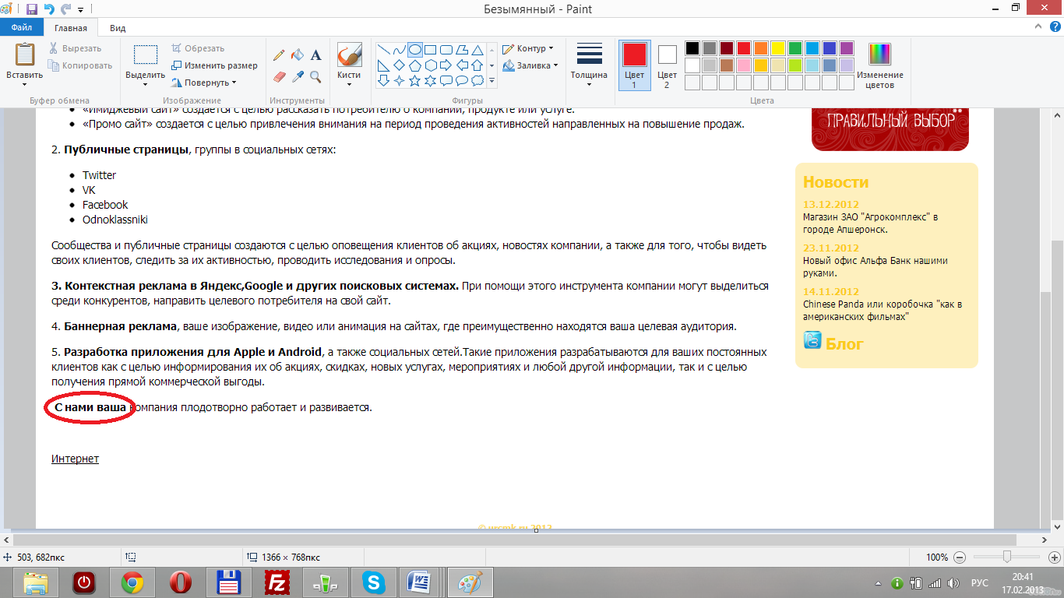

1. Некоторые ссылки ведут на несуществующие картинки
2. Ссылки вида <http://urcmk.ru/?action=about> (являются неправильными с точки зрения seo)
3. Вовсе необязательно добавлять 3 карты в раздел «контакты». Клиентов в первую очередь интересует адрес офиса, остальные данные являются лишними.
4. Сайт является не резиновым и не адаптивным.
5. Не доработанная навигация на странице <http://urcmk.ru/?action=news&page=1> (снизу где цифра 12). Цифры необходимо разделить.

## ЧПУ (человеко-понятные url)

ЧПУ-адреса на сайте настроены некорректно. Необходимо настроить адреса страниц вида domen.ru/kluchevoe-slovo.html

## Поиск

Отсутствует, но и не является необходимым для данного сайта.

## Микроразметка

Отсутствует.

Рекомендуется оформить страницу контактной информации в соответствии с требованиями поисковой системы Яндекс - <http://help.yandex.ru/webmaster/?id=1123208>. Разметка информации в соответствии с этими требованиями позволяет улучшить отображение сниппетов сайта в результатах поиска.

## Анализ текстов:

1. В статьях найдено большое количество пунктуационных и орфографических ошибок. Примеры:

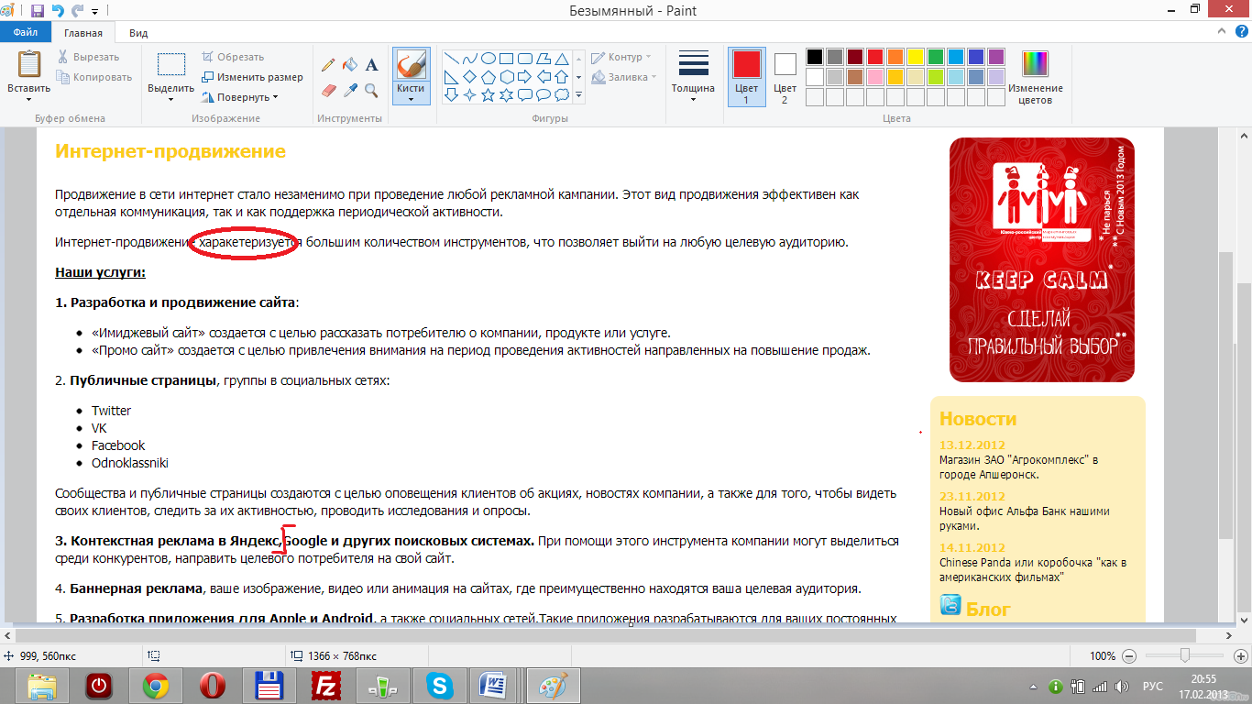

<http://urcmk.ru/?action=inet_prodv>

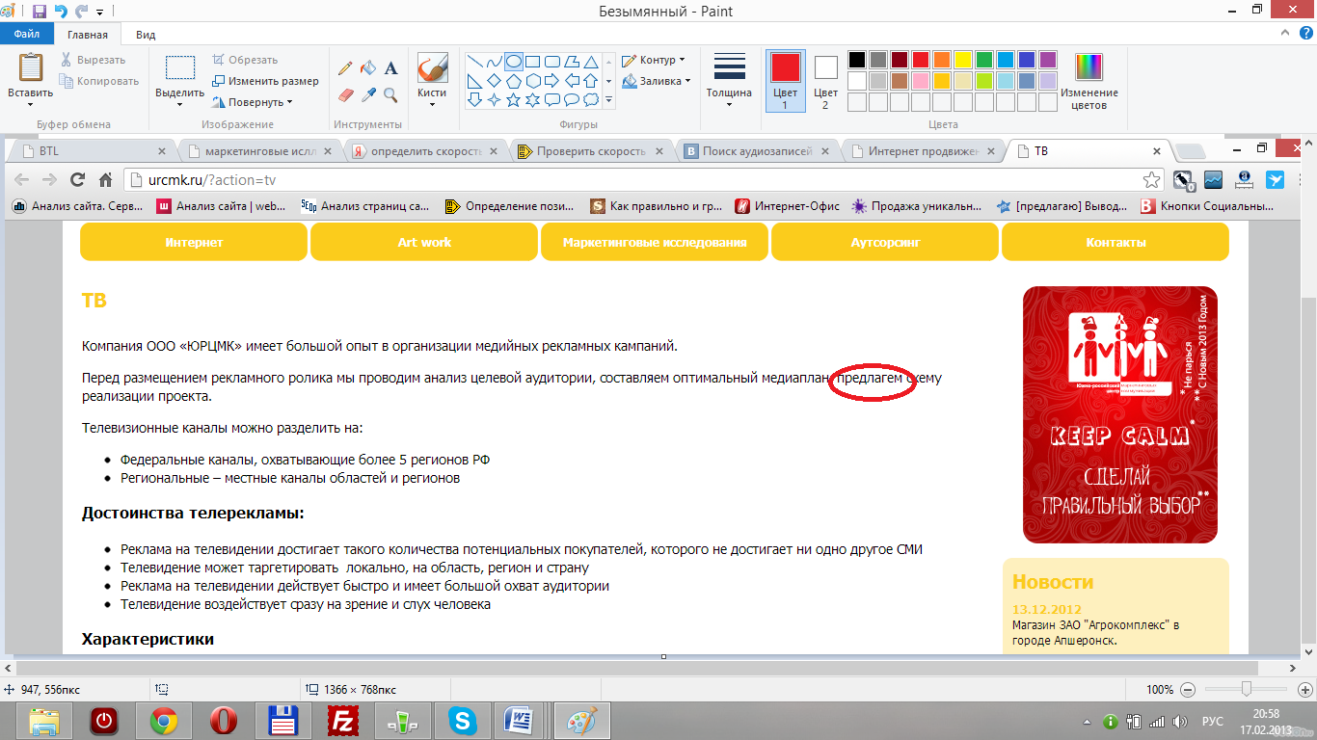

<http://urcmk.ru/?action=tv>

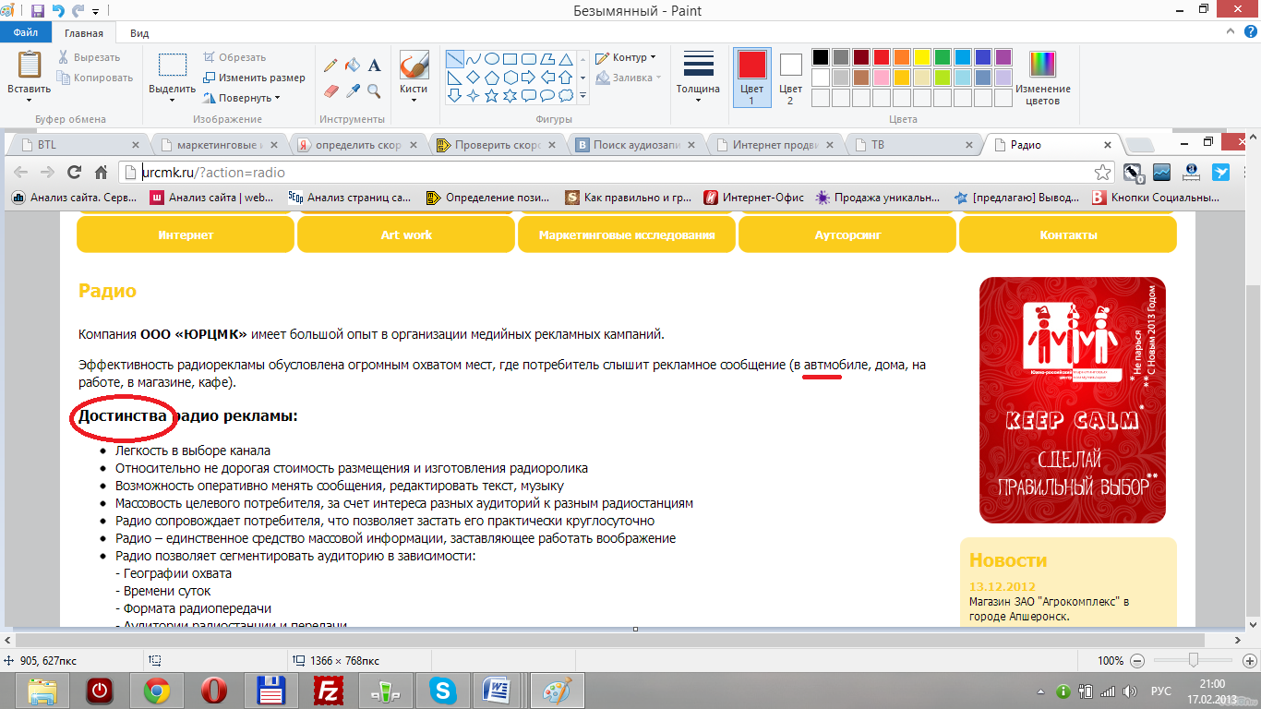

<http://urcmk.ru/?action=radio>

Еще примеры:

<http://urcmk.ru/?action=kontext_raklama>

<http://urcmk.ru/?action=public_page>

1. Неправильная лексическая составляющая.

На странице <http://urcmk.ru/?action=inet_prodv> указано, что происходит разработка приложений для **Apple и Android, что является неверным, ведь Apple – это фирма (надо указывать IOS).**

**На странице** <http://urcmk.ru/?action=public_page> **указано слово «программинг», которое является малоупотребляемым и не подходит в данном контексте. Также на этой странице необходимо доработать предложение «**В социальные сети выходят рестораны, ночные клубы, фотографы, автосалоны, рекламные агенства, торговые центры, политики - все кто не боится видеть своих клиентов, общатья с ними, собирать отзывы» Помимо орфографических ошибок, необходимо перестроить предложение, потому что «рестораны не могут выйти в социальные сети».

К примеру, «*Сегодня группу в социальных сетях держит практически каждое предприятие, что позволяет ему не только увеличивать свою потенциальную аудиторию, но и использовать социальные сети как инструмент поддержки обратной связи*»

## Анализ перелинковки

Всего страниц – 91

Ссылок (внутренних) – 2561

«Перекрестных» ссылок – 1100

Страниц без title – 57

В целом перелинковку можно оценить как «средняя». Это подтверждается работой программы:

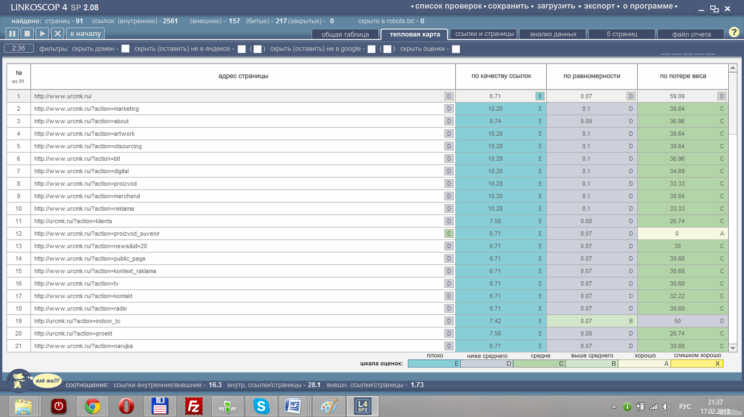

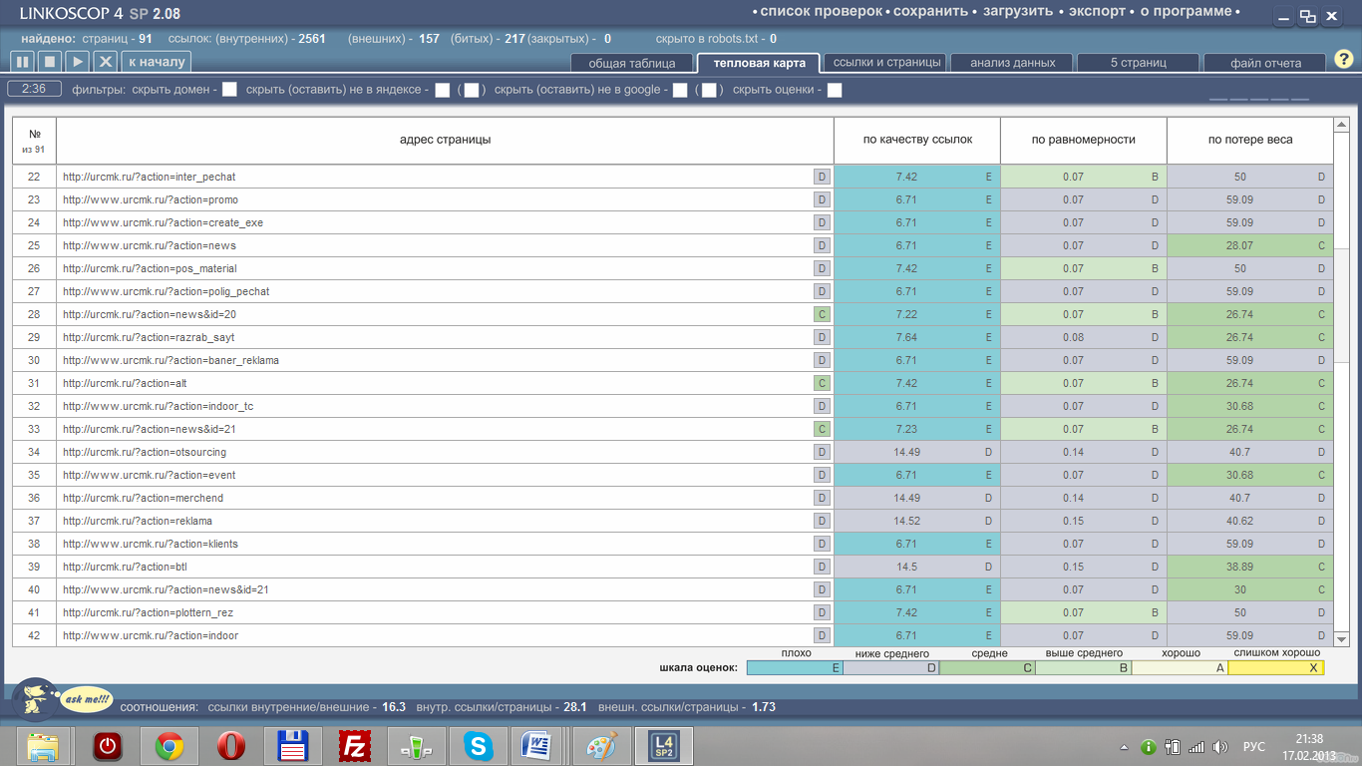

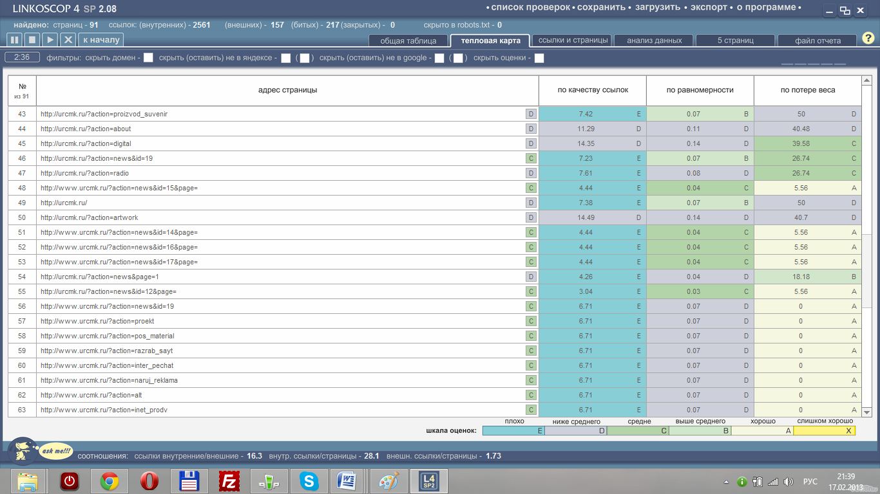

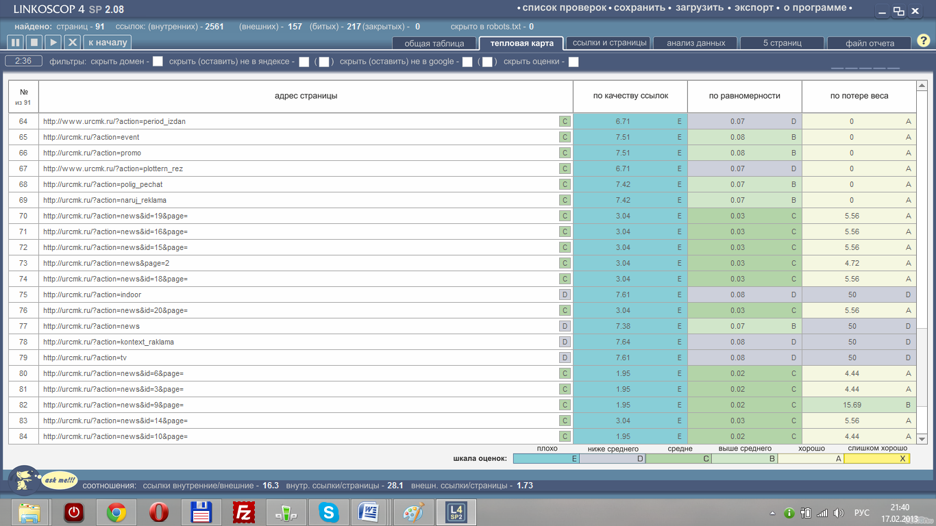

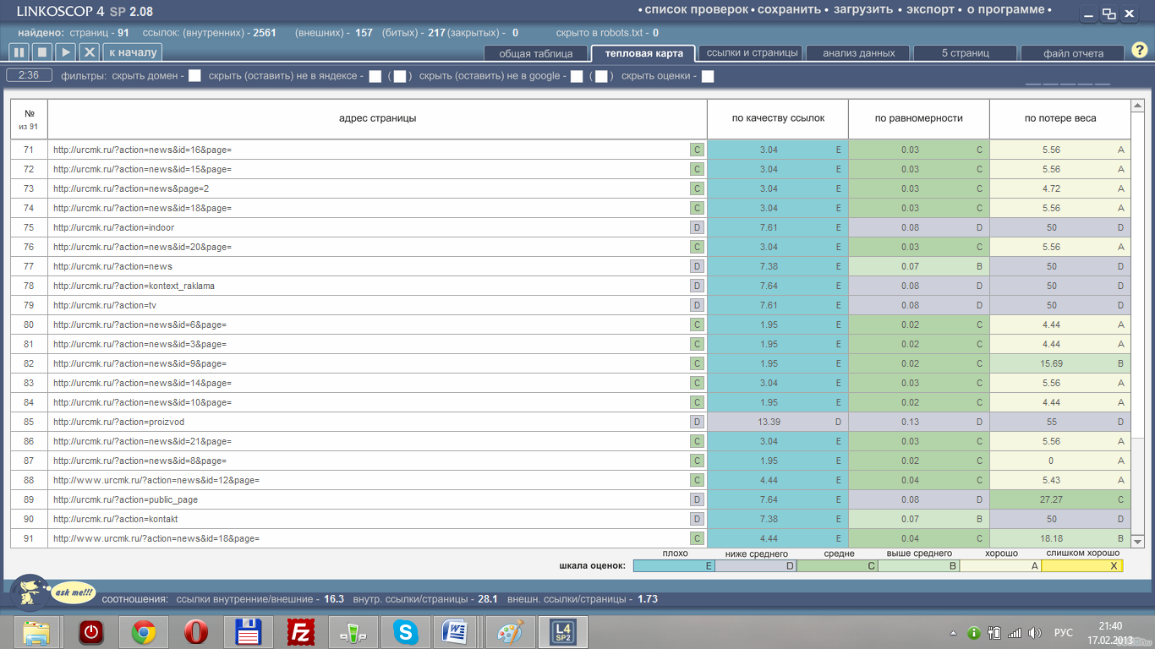

Как можно заметить из скриншотов, главная страница достаточно теряет вес, т.к. много веса передается по внешним ссылкам и в некоторые ненужные разделы, которые не продвигаются в принципе. (их нужно закрыть тегом noindex и follow)

## Сводная статистика

1. тИЦ 0, PR 0 (главной страницы)
2. Страницы в индексе Яндекса – 96, Google – 63
3. Title: нет
4. Description: нет
5. Keywords: нет
6. Сайта нет в Яндекс. Каталоге и в DMOZ
7. Продвижение сайта не распределено (сайт продвигается исключительно благодаря seo-оптимизации)
8. Отсутствие title, либо его малая информативность и эффективность (не содержит необходимых ключей)
9. Регион: сайт рассчитан на клиентов из региона Краснодар
10. Офис не отмечен на Яндекс maps (имеется ввиду адрес под ссылкой в результатах поиска)
11. На многих страницах одинаковый description + title
12. Перелинковка присутствует. Оценка эффективности перелинковки: средняя
13. Отсутствуют альты к некоторым картинкам
14. Средняя скорость загрузки страницы **2.73** кб/сек, время загрузки

сек, размер страницы **5.07** кб.

Возможны санкции поисковых систем (отсутствие или дублирование title может привести к исключению страницы из поиска)

PR страниц второго уровня равен 0

Нет закрытия тегами noindex и nofollow внешних ссылок

## Расчет минимального увеличения конверсии

Для наглядности статистики будем считать, что из 100 человек 10 заказали услуги. Следовательно, 10 человек - это 100% конверсия. В скобках указывается **минимальный** получаемый процент конверсии.

1. Исправление технической части. Наиболее важными является пункты, 2(3%) и 6(4%), устранение проблем остальных пунктов в совокупности может привести к 2% увеличению и увеличению скорости загрузки сайта.
2. Юзабилити. Учитывается раздел «минусы». Соотношение: 1(5%), 2(1%), 3(1%), 4(3%), 5(1%), 6(1%), 7(2%), 8(0.01%)
3. Тексты. Исправление лексических и орфографических ошибок приведет к росту конверсии не менее, чем на 5%

**Минимальное** увеличение конверсии с сайта в сумме 28,01%. SEO часть сюда не входит т.к. результат непредсказуем.

## Приложение:

Страницы сайта без мета-тегов

|  |
| --- |
| **адрес страницы** |
| http://www.urcmk.ru/ |
| http://urcmk.ru/?action=alt |
| http://urcmk.ru/?action=narujka |
| http://urcmk.ru/?action=tv |
| http://www.urcmk.ru/?action=news&id=20 |
| http://www.urcmk.ru/?action=news&id=19 |
| http://www.urcmk.ru/?action=news&id=21 |
| http://www.urcmk.ru/?action=news |
| http://www.urcmk.ru/?action=kontakt |
| http://www.urcmk.ru/?action=create_exe |
| http://www.urcmk.ru/?action=baner_reklama |
| http://www.urcmk.ru/?action=public_page |
| http://www.urcmk.ru/?action=promo |
| http://www.urcmk.ru/?action=polig_pechat |
| http://www.urcmk.ru/?action=proizvod_suvenir |
| http://www.urcmk.ru/?action=indoor |
| http://www.urcmk.ru/?action=radio |
| http://urcmk.ru/?action=pos_material |
| http://urcmk.ru/?action=indoor_tc |
| http://urcmk.ru/?action=news&id=20 |
| http://urcmk.ru/?action=news&id=21 |
| http://urcmk.ru/?action=news |
| http://urcmk.ru/?action=klients |
| http://urcmk.ru/?action=proekt |
| http://urcmk.ru/ |
| http://www.urcmk.ru/?action=news&page=1 |
| http://urcmk.ru/?action=news&page=1 |
| http://www.urcmk.ru/?action=news&page=2 |
| http://www.urcmk.ru/?action=news&id=12&page= |
| http://www.urcmk.ru/?action=news&id=16&page= |
| http://www.urcmk.ru/?action=news&id=15&page= |
| http://www.urcmk.ru/?action=news&id=17&page= |
| http://www.urcmk.ru/?action=news&id=20&page= |
| http://www.urcmk.ru/?action=news&id=19&page= |
| http://www.urcmk.ru/?action=news&id=21&page= |
| http://www.urcmk.ru/?action=news&id=7&page= |
| http://www.urcmk.ru/?action=news&id=9&page= |
| http://www.urcmk.ru/?action=news&id=11&page= |
| http://urcmk.ru/?action=news&page=2 |
| http://urcmk.ru/?action=news&id=12&page= |
| http://urcmk.ru/?action=news&id=16&page= |
| http://urcmk.ru/?action=news&id=15&page= |
| http://urcmk.ru/?action=news&id=20&page= |
| http://urcmk.ru/?action=news&id=21&page= |
| http://urcmk.ru/?action=news&id=7&page= |
| http://urcmk.ru/?action=news&id=8&page= |
| http://urcmk.ru/?action=news&id=9&page= |
| http://urcmk.ru/?action=news&id=10&page= |
| http://urcmk.ru/?action=news&id=11&page= |